Формирование функциональной грамотности на уроках технологии
Автор: Л.А. Захарова
Формирование функциональной грамотности учащихся – одна из основных задач современного образования. Уровень сформированности функциональной грамотности – показатель качества образования в масштабах от школьного до государственного.
Я уверена, что многие из вас в той или иной степени знакомы с понятием «функциональная грамотность» и его содержанием. Соответственно возникает вопрос: ЧТО ТАКОЕ «ФУНКЦИОНАЛЬНАЯ ГРАМОТНОСТЬ»?
Три определения(работа с аудиторией)
1. Функциональная грамотность – это совокупность умений читать и писать для использования в повседневной жизни и решения житейских проблем.
2. Функциональная грамотность – это способность человека вступать в отношения с окружающей средой и максимально быстро адаптироваться и функционировать в ней.
3. Функциональная грамотность - это способность человека использовать приобретенные в течение жизни знания для решения широкого диапазона жизненных задач в различных сферах человеческой деятельности, общения и социальных отношений.
Как вы думаете, какое понятие из предложенных на слайде в большей степени соответствует понятию функциональная грамотность?
Конечно, третье понятие соответствует понятию функциональная грамотность. Функционально грамотная личность – это личность, которая способна использовать все постоянно приобретаемые в течение жизни знания, умения и навыки для решения максимально широкого диапазона жизненных задач в различных сферах человеческой деятельности, общения и социальных отношений.
Понятие «функциональная грамотность» появилось в 1957 году применительно к взрослому населению, которое нуждалось в ликвидации своей неграмотности. В тот момент было достаточно трех базовых грамотностей, чтобы успешно справляться с решением жизненный ситуаций: умения читать, писать и считать. Современность требует от человека гораздо больше грамотностей: навыки чтения и письма, математическая грамотность, естественнонаучная грамотность, ИКТ - грамотность, финансовая грамотность, культурная и гражданская грамотность. От современного человека требуются умения критически мыслить, работать в команде, общаться, креативность. Функциональная грамотность включает в себя следующие виды функциональной грамотности: математическую, финансовую, естественнонаучную, глобальную, читательскую, креативное мышление. Читательская грамотность – это способность к чтению и пониманию учебных текстов, умение извлекать информацию из текста, интерпретировать, использовать ее при решении учебных, учебно-практических задач и в повседневной жизни. Читательская грамотность – это базовый навык функциональной грамотности. Математическая грамотность — это способность формулировать, применять и интерпретировать математику в разнообразных контекстах. Естественнонаучна грамотность — это способность человека занимать активную гражданскую позицию по вопросам, связанным с естественными науками, и его готовность интересоваться естественнонаучными идеями. Финансовая грамотность — это знание и понимание финансовых понятий и финансовых рисков. Включает навыки, мотивацию и уверенность, необходимые для принятия эффективных решений в разнообразных финансовых ситуациях, способствующих улучшению финансового благополучия личности и общества, а также возможности участия в экономической жизни. Креативное мышление — это способность продуктивно участвовать в процессе выработки, оценки и совершенствовании идей, направленных на получение инновационных и эффективных решений, и/или нового знания, и/или эффектного выражения воображения. Глобальные компетенции — это способность смотреть на мировые и межкультурные вопросы критически, с разных точек зрения, чтобы понимать, как различия между людьми влияют на восприятие, суждения и представления о себе и о других, и участвовать в открытом, адекватном и эффективном взаимодействии с другими людьми разного культурного происхождения на основе взаимного уважения к человеческому достоинству.
Содержание предмета «Технология» обладает огромным потенциалом для развития функциональной грамотности, причем всех её составляющих. Однако для повышения эффективности необходимо, УСЛОВИЯ ФОРМИРОВАНИЯ ФУНКЦИОНАЛЬНОЙ ГРАМОТНОСТИ НА УРОКАХ ТЕХНОЛОГИИ:
1. Профессиональная компетентность учителя
2. Системно-деятельностный подход
3. Продуктивный характер учебной деятельности на уроке
4. Межпредметная интеграция
5. Образовательные технологии
6. Исследовательские и проблемные стратегии
7. Работа с технической документацией
8. Учебно-практические задания.
Задания должны соответствовать определённым критериям. Содержание заданий должно увлекать ученика, а это значит, что данные должны быть актуальными и соответствовать зоне ближайшего развития каждого ребёнка.
Функциональная грамотность формируется по средством вовлечения обучающихся в творческие, поисковые, коллективные и индивидуальные формы работы.
Представленные в работе материалы – лишь часть заданий, направленных на формирование функциональной грамотности (ФГ), используемых мною на уроках технологии. Поэтому при использовании только их, нельзя утверждать, что к концу обучения у обучающихся будет сформирована ФГ. Личность ребенка будет сформирована в функционально-грамотную в том случае, если подобные задания будут присутствовать на каждом уроке.
с материалами для формирования и проверки функциональной грамотности у учащихся можно ознакомиться на сайте Института стратегии развития образования, Банк заданий по естественнонаучной грамотности ФИПИ, открытый банк заданий PISA (ФИОКО), электронный банк заданий по функциональной грамотности («Просвещение»), задания на платформе РЭШ.

Комплексное задание «Крупы и блюда из круп» 5 класс
Крупы применяют для приготовления первых блюд (супов), гарниров ко вторым блюдам, как самостоятельные блюда (каши). Они входят в состав сложных по составу кулинарных блюд (запеканок , пудингов, котлет и др.).
Для завтрака хорошо подходят различные каши. Их варят на воде, смеси молока и воды, бульоне, овощном отваре. В зависимости от вида крупы можно получить каши различной консистенции: рассыпчатая, вязкая, жидкая. Чтобы получить рассыпчатую, вязкую или жидкую кашу важно точно отмерить количество жидкости и крупы. В таблице № 1 для приготовления каш приведено необходимое количество жидкости на 100 грамм крупы.
Таблица № 1
Вид крупы | Виды каш | Количество жидкости, мл.
Гречневая | рассыпчатая | 150
 | вязкая | 320
Рисовая | Рассыпчатая | 210
 | Вязкая | 370
 | жидкая | 570
Манная | вязкая | 370
 | жидкая | 570
Пшённая | рассыпчатая | 180
 | вязкая | 320
 | жидкая | 420
Задание № 1:
1. Используя сведения из таблицы №1, определите, сколько понадобится жидкости на 200гр. крупы, чтобы сварить рассыпчатую кашу из гречки, риса и пшена? Ответ внесите в таблицу.
Вид крупы | Количество жидкости
Гречневая
Рисовая
Пшённая
Задание № 2:
Из какой крупы сварить кашу, если взять 300 грамм группы и 960 миллилитров жидкости? Какая по консистенции каша получится?
Ответ: ____________________________________

Крупы в процессе варки увеличиваются в объёме.
Таблица № 3
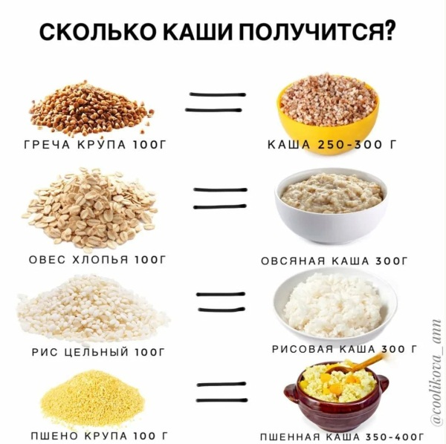
Задание № 5
Используя данные таблице № 3, рассчитайте, сколько граммов будет выход рисовой каши, если для её приготовления использовать 350 грамм крупы в сухом виде.
Ответ:____________________________________
В молочной каше одним из ингредиентов является молоко. Молоко является одним из источником молочного жира.
Задание: Как в бытовых условиях без специальных приборов определить жирность молока. Это задание можно предложить детям в виде домашнего задания. Оно способствует формированию естественно-научной грамотности.
5 класс. Кулинария. Физиология питания. Санитария и гигиена
Обучающиеся самостоятельно изучают правила безопасного пользования. Работа в малых группах по 2-3 человека. Каждой группе дается конкретное правило безопасного поведения на кухне (вариант: вытягивают карточку, перевернутую текстом вниз, на которой написано правило). Обучающиеся на листе А4 иллюстрируют это правило. А в низу под рисунком наклеивают текстовое правило. Из иллюстрированных рисунков можно составить информационный буклет. В процессе выполнения данного задания у обучающихся формируются социальные (работа в малой группе, умение находить общее решение, умение работать согласованно), креативные компетенции (творческий замысел, вариативность, творческий подход).
Правила безопасного поведения на кухне

Перед включением электроплитки в сеть проверить исправность шнура питания и вилки
При работе с мясорубкой мясо и другие продукты проталкивают в мясорубку не руками, а специальными деревянными пестиками
Передают ножи и вилки друг другу только ручками вперед
Следите, чтобы при закипании содержимое посуды не выливалось через край, крышки горячей посуды берите полотенцем или прихваткой и открывайте от себя
Наполняя кастрюлю жидкостью, не доливать до края 4-5 см.
Снимая горячую посуду с плиты, пользоваться прихваткой
Готовить пищу необходимо в специальной одежде.
Приступая к приготовлению пищи, нужно тщательно вымыть руки с мылом. Ногти должны быть коротко острижены.
При появлении запаха, задымлении или возгорании необходимо немедленно отключить прибор от электросети
Засыпать в кипящую жидкость и масла крупу или другие продукты осторожно, чтобы не разбрызгалась вода и жир.
Задание: Коллаж «вредные» и «полезные» продукты.
Работа в малых группах. Задание: на схематическое изображение наклеить только «вредные» или только «полезные» продукты. Для подбора вредных и полезных продуктов используются каталоги из продуктовых магазинов.
В процессе выполнения данного задания у обучающихся формируются коммуникативная (работа в группах), естественно-научная (польза и вред пищевых продуктов), креативная грамотность (творческая работа).
Задание: Сервировка стола. 5 кл.
Составить мастер-класс «Оригинальный способ складывание салфетки для сервировки стола». Мастер- класс может быть выполнен в виде рисунка фото или видеофильма. Это задание может быть как индивидуальным, так и групповым. Его можно давать как в классе для закрепления темы, используя различные источники информации (тогда требуется предварительная подготовка информации), так и в качестве домашнего задания. В процессе выполнения данного задания обучающиеся работают с дополнительными источниками, видео-, фотоаппаратурой, компьютером, проявляют свои творческие способности в процессе оформления мастер-класса. Формируется читательская, креативная, компьютерная, информационная компетенции.
В заключении хотелось бы сказать, что функциональная грамотность ученика – это цель и результат образования. Формирование функциональной грамотности – обязательное условие работы учителя. Работа должна быть хорошо продумана, тщательно спланирована, проводиться системно, а не «по запросу», должна быть возможность оценивания результатов во времени. А в итоге, ребёнок должен обладать:
- готовностью успешно взаимодействовать с изменяющимся окружающим миром,
- возможностью решать различные (в том числе нестандартные) учебные и жизненные задачи,
- способностью строить социальные отношения, совокупностью рефлексивных умений, обеспечивающих оценку своей грамотности, стремлением к дальнейшему образованию».
Как говорил Ушинский «Ребёнок - не сосуд, который надо заполнить, а факел, который надо зажечь»

